一种可燃气体泄露检测报警器
技术领域
本实用新型涉及小型工厂或家庭等小型区域可燃气体检测装置，具体为一种可燃气体泄露检测报警器。
背景技术
环境中可燃气体泄露后，当其浓度达到一定值时对人员身体健康会产生不良作用，甚至会造成人员窒息身亡。目前市场上关于此类情况的检测报警大部分采用催化燃烧式检测装置，该类检测装置构造复杂，存在着安装不方便，价格较高等问题，适用于大型企业而不适用于小型工厂或家庭内小型检测及报警，目前市场上针对小型工厂或家庭的报警器还存在空缺。
发明内容
本实用新型针对小型工厂或家庭中可燃气体泄露后的检测及报警，提供了一种可燃气体泄露检测报警器，采用电阻式气敏传感器形成一体式结构，具有体积小、报警电路简单的优点，电源采用家用220V，安装方便。
本实用新型是采用如下的技术方案实现的：一种可燃气体泄露检测报警器，为一体化结构，壳体为长方体，正面上部安有蜂鸣器和报警指示灯，并留有气体检测孔，内部采用一体式电路板，背部安有输出端子和220V电源插头，输出端子串接在被控线路上，220V电源插头可直接插在所需检测区域的市电插座上。
上述的一种可燃气体泄露检测报警器，一体式电路板上包括两部分电路，为电源电路和检测报警控制电路，检测报警控制电路包括气敏传感器QG、可调电阻RP1、RP2、电阻器R2、R3、时基集成电路IC1和电容器C4、C5、直流继电器J1、二极管VD、蜂鸣器HA、指示灯HH、输出端子；
可调电阻RP1和气敏传感器QG串接后连接在电源电路的正输出端和负输出端之间，时基集成电路IC1的2管脚通过可调电阻RP2和电源电路的正输出端连接，2管脚还通过电阻器R3和气敏传感器QG的B端连接，气敏传感器QG的A端和电源电路的负输出端连接，时基集成电路IC1的6管脚通过电阻器R2和电源电路的正输出端连接，6管脚和7管脚连接，6管脚还通过电容器C4和电源电路的负输出端连接，4管脚、8管脚和电源电路的正输出端连接，1管脚和电源电路的负输出端连接，5管脚通过电容器C5和电源电路的负输出端连接，3管脚通过直流继电器J1和电源电路的负输出端连接，直流继电器J1两端反向并联有二极管VD，蜂鸣器HA和直流继电器J1的常开触点串接后连接在电源电路的正输出端和负输出端之间，蜂鸣器HA两端并联有指示灯HH，直流继电器J1的另一常开触点的两端作为输出端子串接在风机控制线路上。
当气敏传感器QG未检测到可燃气体时，其A、B两端之间的阻值大，电源电路输出电压经RP2、R3、QG内阻进行分压，使得IC1的2管脚为高电平，根据IC1时基集成电路逻辑直值表可推定，3管脚输出低电平，报警电路不工作，HH报警指示灯不亮，HA不发声。
当现场有可燃气体泄露，导致可燃气体泄露检测报警器周围有可燃气体集聚时，气敏传感器QG检测到可燃气体，其A、B两端之间的阻值急剧变小，电源电源输出电压经RP2、R3、QG内阻进行分压后，使得IC1的2管脚电压下降，当由高电平变为低电平，根据IC1时基集成电路逻辑直值表可推定，IC1的3管脚翻转后输出高电平，直流继电器J1的线圈得电处于吸合的状态，其常开触点处于闭合导通的状态，此时HA和HH因构成电源回路，HA发出蜂鸣声，同时HH也被点亮，提醒人员当前烟雾已超标。另一常开触点也同时处于闭合导通状态，可通过报警器背面的输出端子，外接线控制风机的启动。
上述的一种可燃气体泄露检测报警器，电源电路包括电源插头、保险丝FL、输入变压器T、整流堆ZD、滤波电容器C1、C2、C3、稳压模块IC2、稳压二极管VS、电阻器R1；电源插头通过保险丝FL和输入变压器T的原边连接，输入变压器T的副边和整流堆ZD的输入连接，整流堆ZD的输出和电容器C3连接，稳压模块IC2输入(2管脚)接电容器C3的负端，稳压模块IC2接地端(1管脚)接电容器C3的正端，稳压模块IC2的输出端(3管脚)连接电容器C2的负端，电容器C2的正端通过电阻器R1和稳压二极管VS的阴极连接，稳压二极管VS的阳极和电容器C2的负端连接，稳压二极管VS的两端并联电容器C1，电容器C1的正端和负端作为电源电路的正输出端和负输出端。电源采用交流220V，与常规的交流电相同，实用性较强。其背部为220V电源插头，可直接插在所需检测区域的插座上，安装方便。电路设计合理，元器件价格较低。综合成本在50元左右，具有价格低廉优点。
本实用新型适用于小型工厂、家庭居室场合内可燃有毒气体实时监测，当可燃有毒气体发生泄露后自动报警,实时发出蜂鸣报警声和指示灯报警，以提醒及时进行检查可燃气体泄露产生的原因,并进行合理的处置,同时也可输出一路开关量控制信号,用于启动风机或切断气源。
附图说明
图1为本实用新型的结构示意图，其中a为正面视图，b为背面视图，c为侧面视图。
图2为本实用新型一体式电路板的电路原理图。
图中：1-蜂鸣器，2-报警指示灯，3-气体检测孔，4-输出端子，5-电源插头。
具体实施方式
1、一种可燃气体泄露检测报警器，为一体化结构，如附图1所示，壳体形状为长方体，正面上部安有蜂鸣器和报警指示灯，并留有气体检测孔，厚度为4mm，内部采用一体式电路板，背部安有220V电源插头，可直接插在所需检测区域的市电插座上，背部还安有输出端子。
2、电路原理：该电路由两部分组成，包括电源电路、检测报警控制电路，如附图2。
1）电源电路由电源插头、保险丝FL、输入变压器T、整流堆ZD、滤波电容器C1、C2、C3，稳压模块IC2、稳压二极管VS、电阻器R1组成。
检测报警控制电路由气敏传感器QG，可调电阻RP1、RP2，电阻器R2、R3，时基集成电路IC1和电容器C4、C5，直流继电器J1，二极管VD和蜂鸣器HA、指示灯HH、输出端子组成。
2）工作原理：
电源电路工作原理：交流220V经保险丝FL送至输入变压器T，输入变送器T将交流220V变为交流24V，经整流堆ZD整流为直流24V，经电容器C3滤波后，由稳压器模块IC2进行稳压后，再经电容器C2滤波后输出标准的24V直流电源，为报警电路提供工作电压。24V直流电源经限流电阻R1限流及稳压二极管VS稳压，电容器C1滤波后为IC1提供+10V工作电压。
检测报警控制电路工作原理：可燃气体检测电路由可调电阻RP2、电阻器R3、气敏传感器QG组成，调整可调电阻RP1的阻值，可改变气敏传感器QG的加热电流，一般为130MA左右，保证气敏传感器QG正常检测可燃气体。
当气敏传感器QG未检测到可燃气体时，其A、B两端之间的阻值大，+10V电压经RP2、R3、QG内阻进行分压，使得IC1的2管脚为高电平（高于2Vcc/3,Vcc为8管脚的供电电压），根据IC1时基集成电路逻辑直值表可推定，3管脚输出低电平，报警电路不工作，HH报警指示灯不亮，HA不发声。
当现场有可燃气体泄露，导致可燃气体泄露检测报警器周围有可燃气体集聚时，气敏传感器QG检测到可燃气体，其A、B两端之间的阻值急剧变小，+10V电压经RP2、R3、QG内阻进行分压后，使得IC1的2管脚电压下降，当由高电平变为低电平（低于1Vcc/3），根据IC1时基集成电路逻辑直值表可推定，IC1的3管脚翻转后输出高电平，直流继电器J1的线圈得电处于吸合的状态，其常开触点J1-1处于闭合导通的状态，此时HA和HH因构成10V电源回路，HA发出蜂鸣声，同时HH也被点亮，提醒人员当前烟雾已超标。J1-2触点也同时处于闭合导通状态，可通过报警器背面的输出端子，外接线控制风机的启动；或通过外加继电器控制可燃气源管路上电磁阀的方式切断可燃气源。
调整可调电阻RP2的阻值，可改变IC1触发的灵敏度，也即调整可燃气体检测的灵敏度。
IC2时基集成电路逻辑直值表
阀值电压端6端 | 触发电压端2端 | 复位端4端 | 输出端3端 | 放电端7端
>2VCC/3 | >VCC/3 | 高电平 | 低电平 | 开
<2VCC/3 | >VCC/3 | 高电平 | -- | --
任意 | <VCC/3 | 高电平 | 高电平 | 关
任意 | 任意 | 低电平 | 低电平 | 开

3）元器件选择：
R1选用1/4W金属膜电阻器 1.3K欧
R2选用1/4W金属膜电阻器 1M欧
R3选用1/4W金属膜电阻器 100欧
RP1选用小型线性可变电阻器 100欧可调
RP2选用小型线性可变电阻器 220K欧可调
C1选用耐压值为16V的铝电解电容器 47微法
C2选用耐压值为50V的铝电解电容器220微法
C3选用耐压值为50V的铝电解电容器2200微法
C4选用耐压值为16V的铝电解电容器10微法
C5选用耐压值为16V的铝电解电容器 47微法
VS选用1/2W、16V的硅稳压二极管
VD选用1/2W、16V的硅二极管
IC2选用CW7924稳压块
IC1选用NE555型时基集成电路
HA选用电磁蜂鸣器AD38-22MD-R
HH选用AD38-22A-R/03，9v
J1选用JRX-13F型9V直流继电器
ZD选用12V整流桥堆
输入变压器选用E型小型变压器, BK-20,220/24
FL选用 0.5A10MM玻璃保险管
QG选用QM-N10型气敏传感器
1、一种可燃气体泄露检测报警器,其特征在于：为一体化结构，壳体为长方体，正面上部安有蜂鸣器（1）和报警指示灯（2），并留有气体检测孔（3），内部采用一体式电路板，背部安有输出端子（4）和220V电源插头（5），输出端子（4）串接在被控线路上。
2、根据权利要求1所述的一种可燃气体泄露检测报警器，其特征在于：一体式电路板上包括两部分电路，为电源电路和检测报警控制电路，检测报警控制电路包括气敏传感器QG、可调电阻RP1、RP2、电阻器R2、R3、时基集成电路IC1和电容器C4、C5、直流继电器J1、二极管VD和蜂鸣器HA、指示灯HH、输出端子；
可调电阻RP1和气敏传感器QG串接后连接在电源电路的正输出端和负输出端之间，时基集成电路IC1的2管脚通过可调电阻RP2和电源电路的正输出端连接，2管脚还通过电阻器R3和气敏传感器QG的B端连接，气敏传感器QG的A端和电源电路的负输出端连接，时基集成电路IC1的6管脚通过电阻器R2和电源电路的正输出端连接，6管脚和7管脚连接，6管脚还通过电容器C4和电源电路的负输出端连接，4管脚、8管脚和电源电路的正输出端连接，1管脚和电源电路的负输出端连接，5管脚通过电容器C5和电源电路的负输出端连接，3管脚通过直流继电器J1和电源电路的负输出端连接，直流继电器J1两端反向并联有二极管VD，蜂鸣器HA和直流继电器J1的常开触点串接后连接在电源电路的正输出端和负输出端之间，蜂鸣器HA两端并联有指示灯HH，直流继电器J1的另一常开触点的两端作为输出端子串接在风机控制线路上。
3、根据权利要求2所述的一种可燃气体泄露检测报警器，其特征在于：电源电路包括电源插头、保险丝FL、输入变压器T、整流堆ZD、滤波电容器C1、C2、C3、稳压模块IC2、稳压二极管VS、电阻器R1；电源插头通过保险丝FL和输入变压器T的原边连接，输入变压器T的副边和整流堆ZD的输入连接，整流堆ZD的输出和电容器C3连接，稳压模块IC2输入接电容器C3的负端，稳压模块IC2接地端接电容器C3的正端，稳压模块IC2的输出端连接电容器C2的负端，电容器C2的正端通过电阻器R1和稳压二极管VS的阴极连接，稳压二极管VS的阳极和电容器C2的负端连接，稳压二极管VS的两端并联电容器C1，电容器C1的正端和负端作为电源电路的正输出端和负输出端。
本实用新型涉及小型工厂或家庭等小型区域可燃气体检测装置，具体为一种可燃气体泄露检测报警器，为一体化结构，壳体为长方体，正面上部安有蜂鸣器和报警指示灯，并留有气体检测孔，内部采用一体式电路板，背部安有输出端子和220V电源插头，输出端子串接在被控线路上，220V电源插头可直接插在所需检测区域的市电插座上。本实用新型适用于小型工厂、家庭居室场合内可燃有毒气体实时监测，当可燃有毒气体发生泄露后自动报警,实时发出蜂鸣报警声和指示灯报警，以提醒及时进行检查可燃气体泄露产生的原因,并进行合理的处置,同时也可输出一路开关量控制信号,用于启动风机或切断气源。
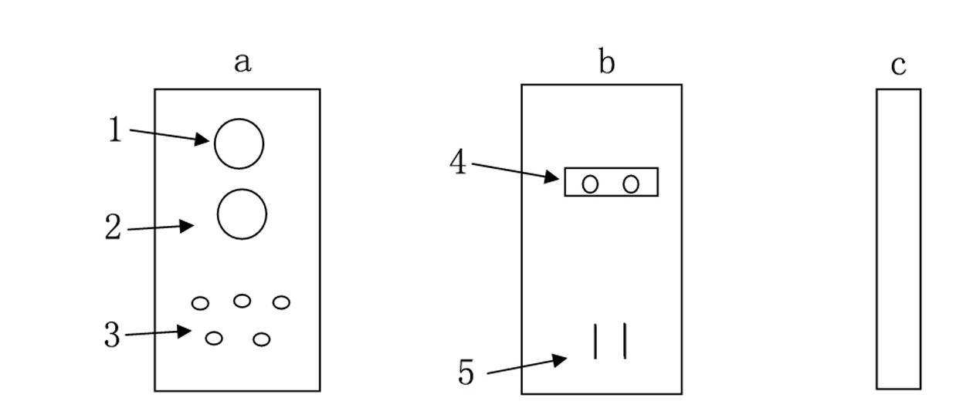
图1
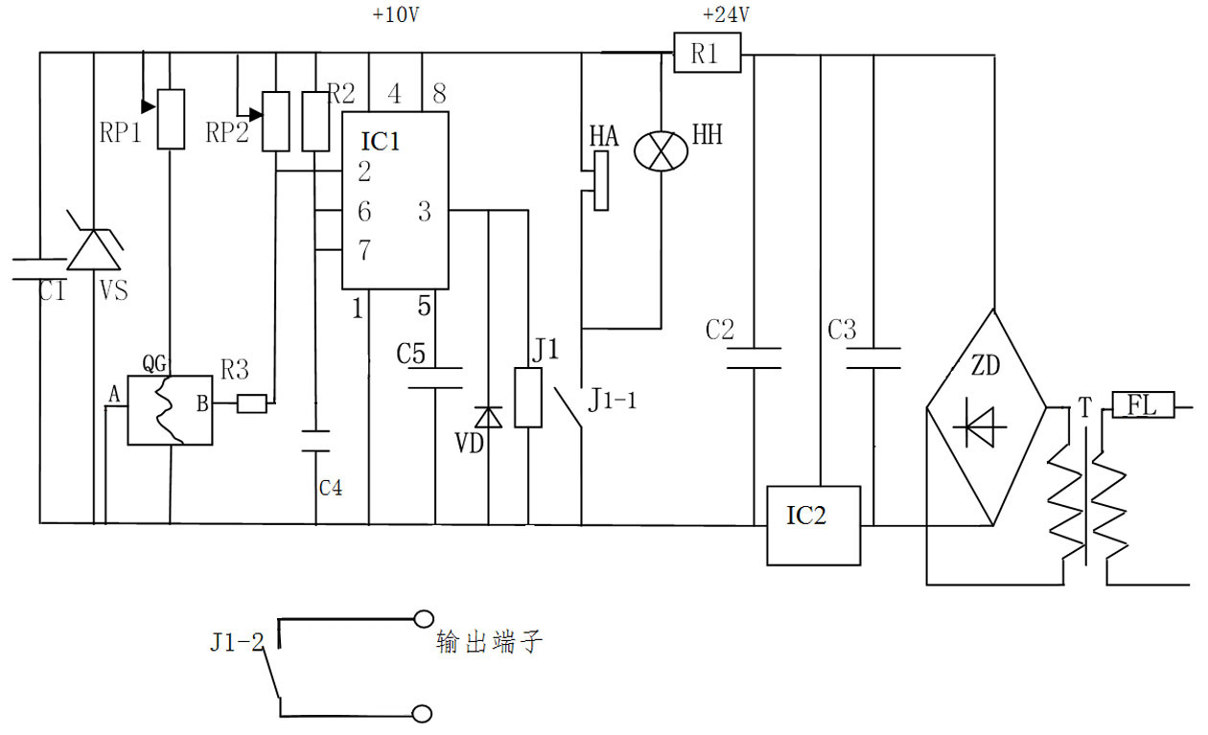
图2

